城院点餐系统说明文档
本文为“城院点餐”项目的系统说明文档（可作为课程设计/毕设文档的一部分），重点包括：
① 用系统流程图描述的系统构成方案
② 系统物理元素清单
③ 成本 / 效益分析

1. 系统概述

1.1 建设背景
随着高校食堂用餐高峰期排队时间长、点餐效率低、菜品信息不透明等问题日益突出，传统线下点餐方式已经难以满足学生和后勤管理部门的精细化管理需求。
“城院点餐”系统旨在通过统一的线上平台，实现：
- 学生在线浏览菜单、自助点餐与支付；
- 食堂商家高效接单、出餐与活动管理；
- 学校后勤部门进行结算管理与运营分析。

1.2 建设目标
- 提升点餐效率：减少排队时间，实现高峰期错峰与预点餐。
- 提升服务体验：提供菜单详情、评价反馈、活动优惠等信息。
- 提升管理水平：统一进行订单统计、财务结算与运营分析。
- 降低运营成本：减少人工收银工作量，优化食堂人力配置。

1.3 用户角色与使用场景
- 学生用户：注册登录 → 浏览菜单 → 下单支付 → 取餐 → 评价。
- 食堂商家：维护菜品 → 接单出餐 → 管理活动 → 查看结算。
- 平台管理员 / 学校后勤：配置系统参数 → 监控运行 → 财务结算与统计。
- 第三方支付平台：承担支付与对账接口（如微信支付、校园卡系统等）。

2. 系统构成方案与系统流程图

2.1 系统总体结构流程图

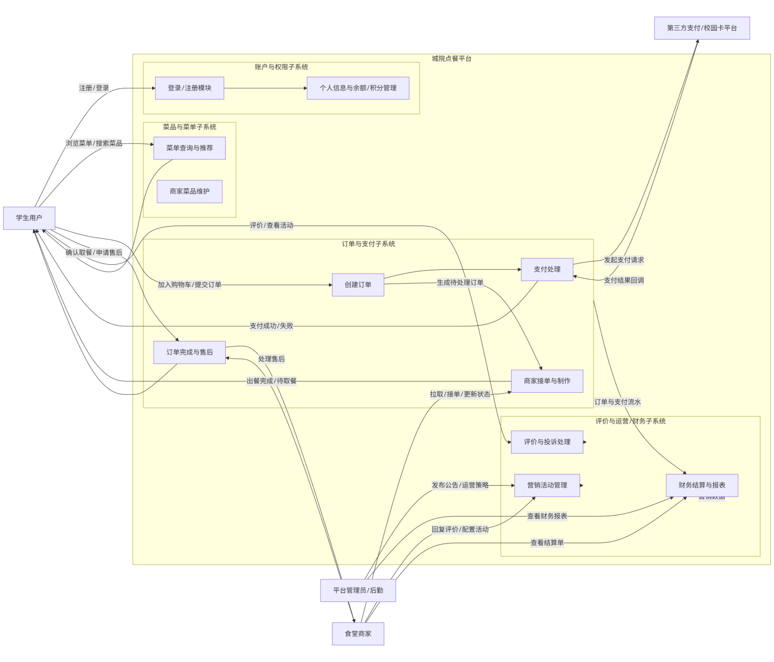2.2 主要子系统说明（与 DFD 对应）
结合已有的分层 DFD，可将系统功能划分为以下子系统：
• 账户与权限子系统（ACC）
- 主要模块：
  - 登录/注册模块（L）：负责学生、商家、管理员的注册、登录、退出登录等操作；
  - 个人信息与余额/积分管理（PUser）：负责维护用户基本资料、账户余额、积分等信息。
- 核心功能：
  - 用户身份认证（支持学号/手机号/统一认证等方式）；
  - 基于角色的访问控制（学生、商家、管理员/后勤等角色权限划分）；
  - 用户账户信息维护（昵称、联系方式、默认取餐点等）；
  - 余额、积分等账户类信息的查询与更新（可与校园卡或其他账户系统联动）。
- 相关数据：用户基本信息表、账号凭证表、角色与权限表、余额/积分账户表等。
• 菜品与菜单子系统（MENU）
- 主要模块：
  - 菜单查询与推荐（QMenu）：面向学生用户，提供菜品浏览、分类筛选、关键字搜索、个性化推荐等功能；
  - 商家菜品维护（MMenu）：面向食堂商家，用于新增/修改/下架菜品，设置价格、库存、上下架状态等。
- 核心功能：
  - 食堂档口及菜品信息维护（名称、类别、单价、图片、口味标签、库存等）；
  - 菜单展示与搜索（按档口、菜品类别、口味、价格区间等条件查询）；
  - 菜品推荐（可根据销量、评分或时间段进行推荐）；
  - 与订单子系统联动控制库存与可售状态。
- 相关数据：档口信息表、菜品信息表、菜品类别表、菜单配置与推荐规则表等。
• 订单与支付子系统（ORD）
- 主要模块：
  - 创建订单（COrder）：根据用户选择的菜品及数量、取餐点/档口、取餐时间等信息生成订单；
  - 支付处理（PayProc）：对接第三方支付/校园卡平台，完成支付下单、支付结果回调、退款等业务；
  - 商家接单与制作（MProc）：支持商家接单、更新制作状态（待制作、制作中、已完成、待取餐等）；
  - 订单完成与售后（After）：支持用户确认取餐、发起售后申请，商家处理售后。
- 核心功能：
  - 下单流程管理：购物车提交 → 创建订单 → 冻结库存 → 待支付；
  - 支付流程管理：发起支付、接收支付结果回调、更新订单支付状态；
  - 订单生命周期管理：待支付 → 已支付 → 制作中 → 待取餐 → 已完成/已取消；
  - 售后管理：支持退款申请、订单异常处理与状态回滚；
  - 与支付平台（Pay）对接，实现支付与退款业务闭环。
- 相关数据：订单主表、订单明细表、支付记录表、退款/售后记录表、订单状态变更日志等。
• 评价与运营/财务子系统（OPS）
- 主要模块：
  - 评价与投诉处理（Eval）：支持学生对订单、菜品、商家服务进行评价与投诉，商家可查看与处理；
  - 营销活动管理（Promo）：支持商家及管理员配置优惠券、满减活动、限时折扣、公告与运营策略；
  - 财务结算与报表（Settle）：基于订单与支付流水，为商家和学校后勤生成结算单与经营报表。
- 核心功能：
  - 评价管理：订单完成后允许学生打分和撰写评价，记录服务质量与菜品口碑；
  - 投诉与反馈：学生可针对订单问题提交投诉，商家/管理员进行处理与记录；
  - 营销运营：配置与管理各类活动（满减、折扣、优惠券等），并与订单数据联动统计活动效果；
  - 财务结算：按结算周期对已完成订单进行汇总，计算各档口应收金额与平台服务费；
  - 报表统计：输出营业额、订单量、客单价、菜品销量排行、活动效果、投诉率等多维分析报表。
- 相关数据：评价表、投诉记录表、活动与优惠券配置表、公告表、结算单表、财务报表统计表等。

2.3系统业务流程图说明（用户端 / 商家端 / 管理员端）
为更清晰地展示“城院点餐”系统各角色之间的业务交互与操作流程，本节分别对用户端、商家端与管理员端的核心业务流程图进行说明。三张流程图从角色视角出发，覆盖了系统中最关键的操作路径与状态流转，便于读者快速理解系统运行机制。
注：以下各流程图均为高层业务逻辑流程图，侧重表达角色行为与系统响应之间的关系，暂不涉及具体界面跳转或技术实现细节。

2.3.1 用户端业务流程图
流程范围：涵盖学生用户从进入小程序到完成订单评价的全过程。
关键节点说明：

用户授权登录（支持学号/手机号/微信授权）；

浏览菜单（支持按档口、分类、推荐排序等方式筛选）；

加入购物车（支持选择规格、加料、填写备注）；

下单支付（选择就餐方式、取餐时间、支付方式）；

订单状态追踪（待接单 → 制作中 → 待取餐 → 已完成）；

取餐确认（扫码/输入取餐号）；

评价反馈（对菜品/服务进行评分与文字评价）。

流程特点：

支持堂食、自取、外卖三种模式；

支付失败或商家拒单将触发自动退款；

用户可在限定时间内取消订单。
为更清晰地展示用户端系统内部的功能层级与数据流转，下图采用HIPO图形式进行描述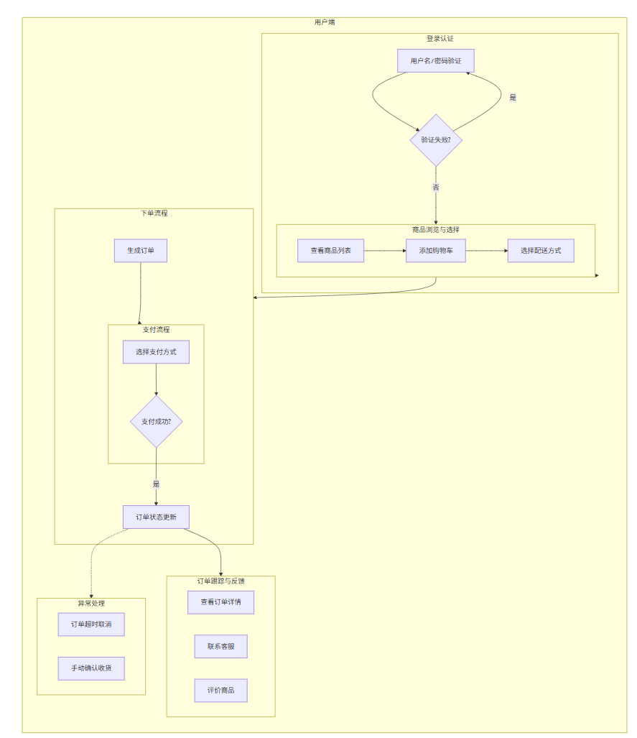
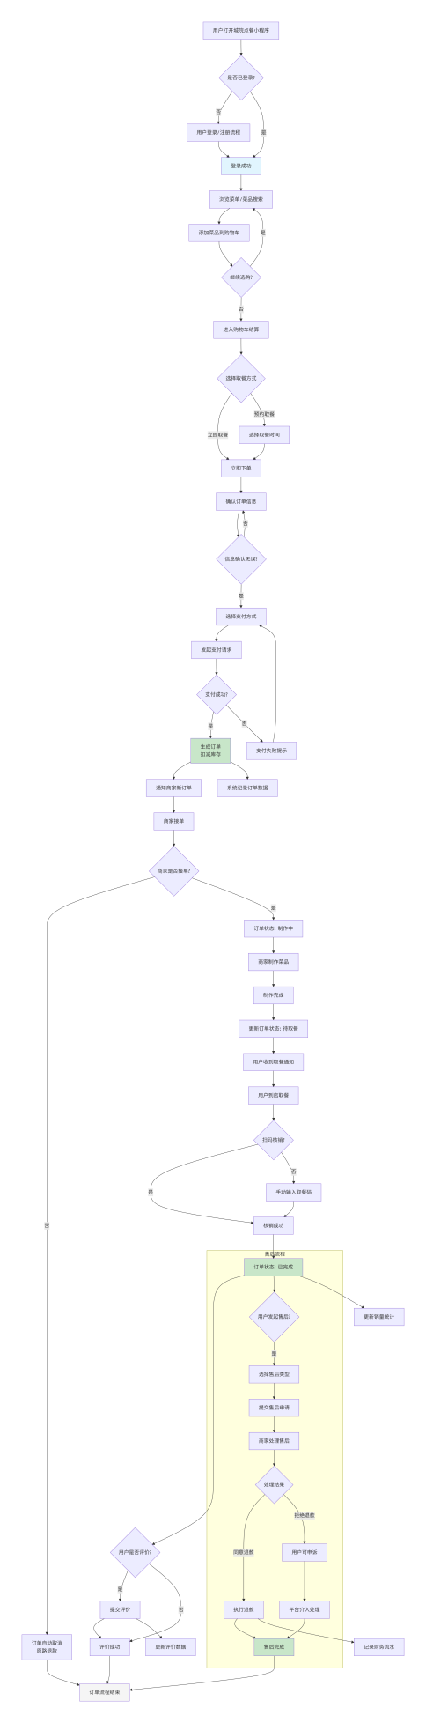

2.3.2 商家端业务流程图
流程范围：涵盖食堂商家从接收订单到完成出餐的操作流程。
关键节点说明：

登录商家端（通过平板或PC端进入商家后台）；

实时接单（系统推送新订单，商家可选择接单或拒单）；

更新制作状态（待制作 → 制作中 → 已完成）；

打印小票（自动打印取餐号与订单明细）；

通知取餐（系统向用户推送取餐提醒）；

售后处理（处理用户退款或投诉申请）。

流程特点：

支持多档口独立接单；

菜品库存与菜单状态实时同步；

可与打印机、叫号屏等硬件联动。
下图的商家端HIPO图更侧重于功能模块的划分与内部处理逻辑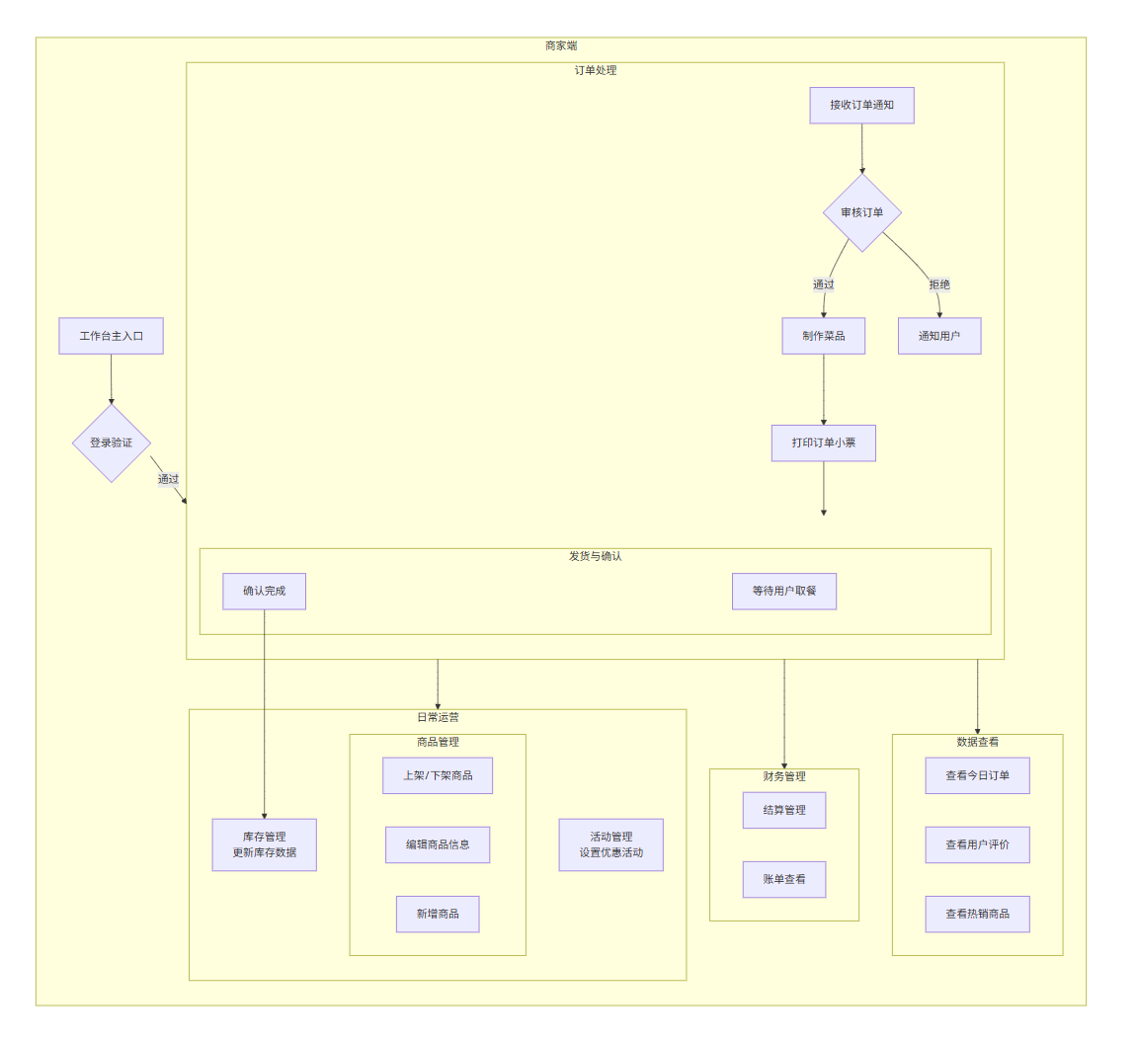
- 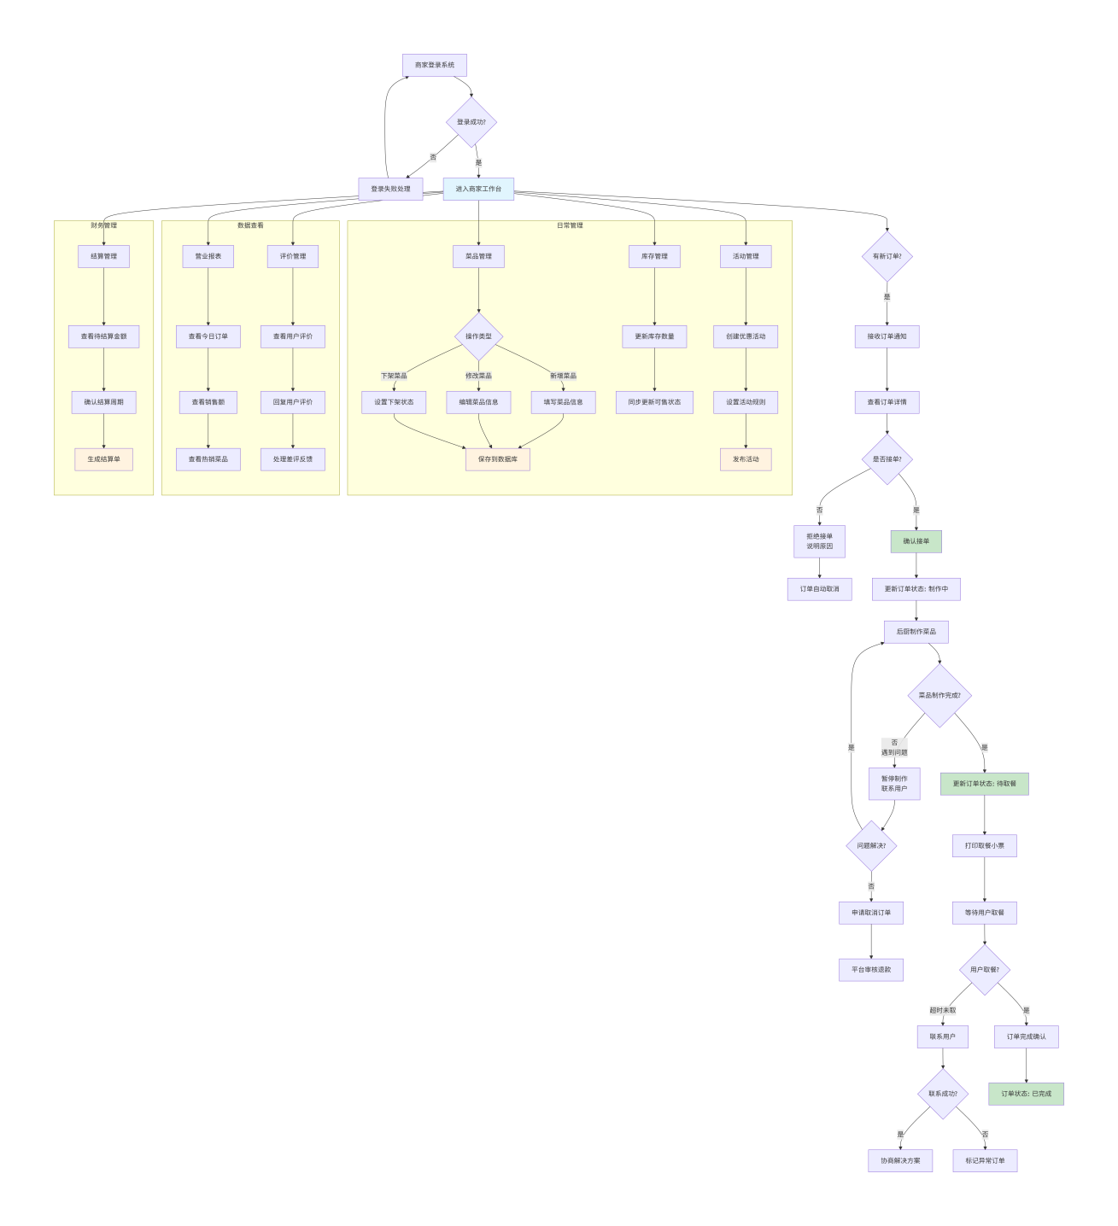

2.3.3 管理员端业务流程图
流程范围：涵盖平台管理员（学校后勤）在系统中的管理与监控职能。
关键节点说明：

登录管理后台（支持权限分级：超级管理员/财务人员/运营人员）；

系统配置（设置营业时间、档口信息、支付方式等）；

订单监控（查看异常订单、超时未取餐订单等）；

财务结算（按周期生成商家结算单、平台服务费统计）；

活动配置（发布优惠券、满减活动、公告等）；

数据报表（导出营业数据、评价分析、投诉统计等）。

流程特点：

所有操作均有操作日志记录；

支持多维度数据导出与图表展示；

可与校园统一认证系统对接，实现权限同步。
下图的管理员端HIPO图系统性地展示了管理后台的功能架构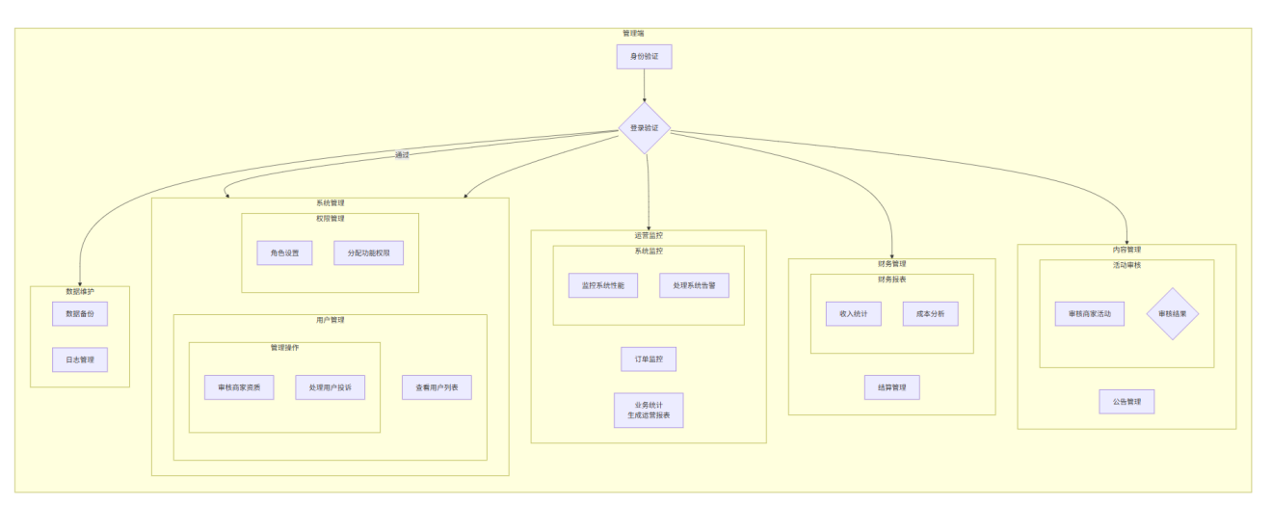
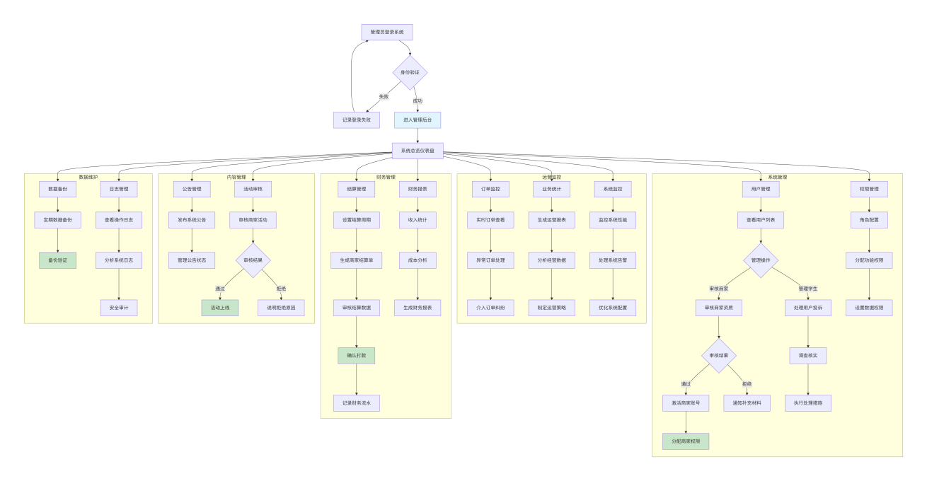

2.3.4 三类流程图之间的关系
三张业务流程图分别从用户、商家、平台三个视角出发，彼此通过订单状态与系统通知机制实现联动：

用户下单后，商家端实时收到订单推送；

商家更新订单状态后，用户端同步刷新状态；

管理员端可查看所有订单与状态，进行统一监管与干预；

所有关键状态变更（如支付成功、制作完成、退款申请）均会触发系统通知（微信消息/短信/站内提醒）。

通过这三张流程图，系统实现了**“用户自主点餐、商家高效响应、平台统一监管”**的闭环管理模式，为后续系统优化与功能拓展提供了清晰的业务基础。

3. 系统物理元素清单
本节从“物理部署”的角度，列出系统的主要硬件设备、网络与终端等物理元素。具体型号与数量可结合实际预算与规模调整。

3.1 物理架构说明
- 服务器区（机房 / 云服务器）
  - 应用服务器：部署 API 网关与业务服务（S1～S5）。
  - 数据库服务器：部署关系型数据库（如 MySQL / PostgreSQL）。
  - 缓存与消息中间件：部署 Redis、消息队列（如 RabbitMQ/Kafka，按需要选配）。
  - 日志与备份服务器：存储系统日志、接口调用记录与数据库定期备份。
- 网络设备
  - 校园网出口、防火墙设备；
  - 负载均衡（可为硬件负载均衡或云负载均衡服务）；
  - 交换机等基础网络设备。
- 终端设备
  - 学生用户：手机（微信小程序）。
  - 食堂商家：收银平板或 PC 终端（触摸屏一体机）、小票打印机。
  - 管理员 / 后勤：办公 PC 及管理后台访问终端。
- 外部系统
  - 第三方支付平台：微信支付/支付宝/校园卡支付平台等；
  - 学校统一认证平台或校园卡系统。

3.2 物理元素明细清单
分类 | 物理元素 | 规格建议（示例） | 数量（示例） | 备注
服务器 | 应用服务器（App Server） | 4 核 CPU，16GB 内存，500GB SSD，Linux 系统 | 1–2 台 | 部署网关与业务服务
服务器 | 数据库服务器（DB Server） | 8 核 CPU，32GB 内存，1TB SSD，RAID1/RAID10 | 1 台 | 部署 MySQL/PostgreSQL
服务器 | 缓存/队列服务器 | 4 核 CPU，8–16GB 内存，500GB SSD | 1 台 | 部署 Redis、消息队列等
服务器 | 日志与备份服务器 | 大容量 SATA/云对象存储 | 1 台/云服务 | 存放日志与备份
网络设备 | 防火墙 | 支持基本访问控制与安全策略 | 1 套 | 校园统一出口
网络设备 | 负载均衡设备 / 云负载均衡 | 支持 HTTP/HTTPS 七层转发 | 1 套 | 分发到多个应用实例
商家终端 | 商家收银平板/一体机 | 10–15 寸触摸屏，支持有线/无线网络 | 每档口 1 台 | 接单、出餐、查看订单
商家终端 | 小票打印机 | 热敏打印机，支持 USB/网络连接 | 每档口 1 台 | 打印取餐号和小票
管理终端 | 管理员 PC | 常规办公配置 | 若干 | 访问管理后台
学生终端 | 学生手机 | 智能手机，支持微信小程序/浏览器 | 若干 | 由学生自带
外部系统 | 第三方支付平台 | 微信/支付宝/校园卡接口 | 1 套 API | 通过 HTTPS 接口调用
外部系统 | 校园统一认证/校园卡系统 | 提供认证与账户信息接口 | 1 套 API | 可选，根据学校现有系统集成
如项目规模较小，可将应用服务器与缓存服务部署在同一台机器上；如并发量较大，建议采用多台应用服务器 + 负载均衡 + 数据库读写分离的方式扩展。

4. 成本 / 效益分析
本节采用定性 + 定性估算的方式给出成本与效益分析，可在实际投标或立项时细化为精确金额。

4.1 成本构成
- 硬件成本
  - 服务器：包括应用服务器、数据库服务器、备份存储等；
  - 终端设备：食堂档口的平板/一体机、小票打印机；
  - 网络设备（如另行采购）：交换机、负载均衡、防火墙等。
- 软件与平台成本
  - 服务器操作系统（若采用 Linux 开源发行版，系统授权费用可忽略）；
  - 数据库系统（可选用开源数据库以降低授权成本）；
  - 中间件（Nginx、Redis、消息队列等多为开源）；
  - 第三方支付平台：通常不收取固定软件费，但会对交易抽取一定手续费。
- 开发与实施成本
  - 需求调研与系统设计（需求分析、总体设计、详细设计）；
  - 前端开发（学生端、商家端、管理后台界面）；
  - 后端开发（各业务子系统接口与业务逻辑）；
  - 接口对接与联调（支付平台、校园卡、统一认证）；
  - 系统测试（单元测试、集成测试、性能测试、安全测试）；
  - 部署上线与初始数据导入。
- 运维与运营成本
  - 服务器托管或云服务器费用；
  - 系统监控与运维人工成本；
  - 备份、日志管理与安全加固成本；
  - 功能迭代与升级带来的持续开发成本。
在课设 / 毕设阶段，可以将成本拆分为“硬件投入”、“软件开发人力投入”和“运维成本”三大类，并用人月数或预算区间来表示。

4.2 效益分析

4.2.1 经济效益
- 减少人工收银成本
食堂收银员工作量下降，可减少部分收银岗位或将其转为服务岗位，降低人工成本。
- 提升翻台率与销售额
学生提前点餐、减少排队时间，有利于提升高峰期处理能力与整体营业额。
- 降低错误与损耗
系统自动计算金额与统计销量，减少人工点餐出错与现金管理风险，从而降低损失。

4.2.2 管理效益
- 数据可视化与精细化管理
系统按日/周/月输出营业额、菜品销量、评价反馈等，帮助后勤与商家做菜品调整与成本控制。
- 统一平台管理
使用统一平台管理多个食堂档口、活动与公告，提升管理效率，避免各档口信息不统一。
- 可追溯性与审计能力
所有订单、支付与退款有完整记录，便于后续审计与责任追踪。

4.2.3 社会与服务效益
- 提升学生就餐体验
学生可在课间提前点餐，减少现场排队与拥挤感，提升满意度。
- 提升学校信息化水平
与校园一卡通、统一认证等系统打通，整体提升校园信息化建设水平与形象。
- 支持防疫与安全管理（如有需要）
可记录就餐时间与地点，为防疫追溯与安全管理提供数据支持。

4.3 成本效益综合评价
综合考虑硬件设备、软件开发、运维等投入，与系统在提高点餐效率、优化管理、减少人工成本和提升校园信息化水平等方面的收益相比：
- 短期（1–2 年）：投入较大，但可显著改善体验与管理水平；
- 中长期（3 年及以上）：随着用户规模稳定与运维成本相对固定，经济效益与管理效益会逐步显现，投资具有良好的回报前景。

